1.程序代码

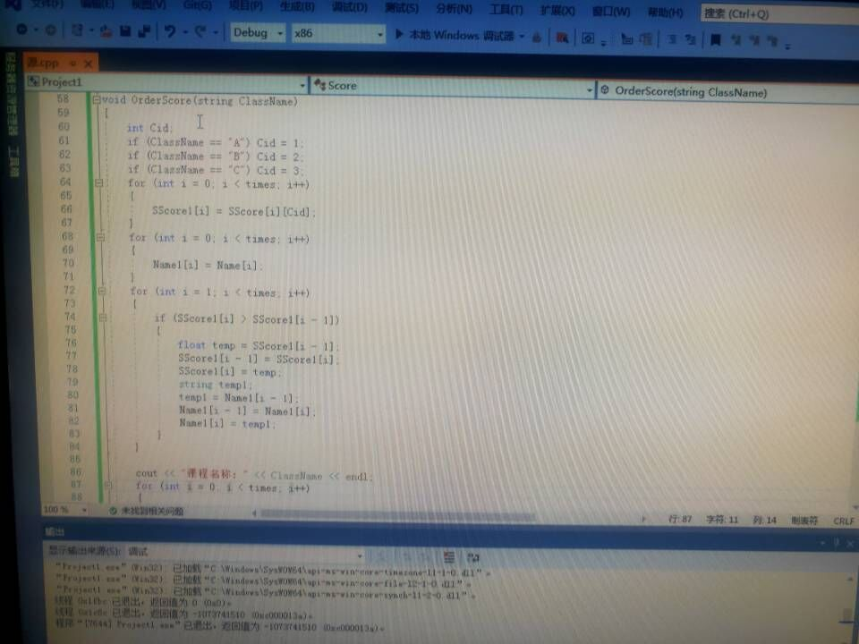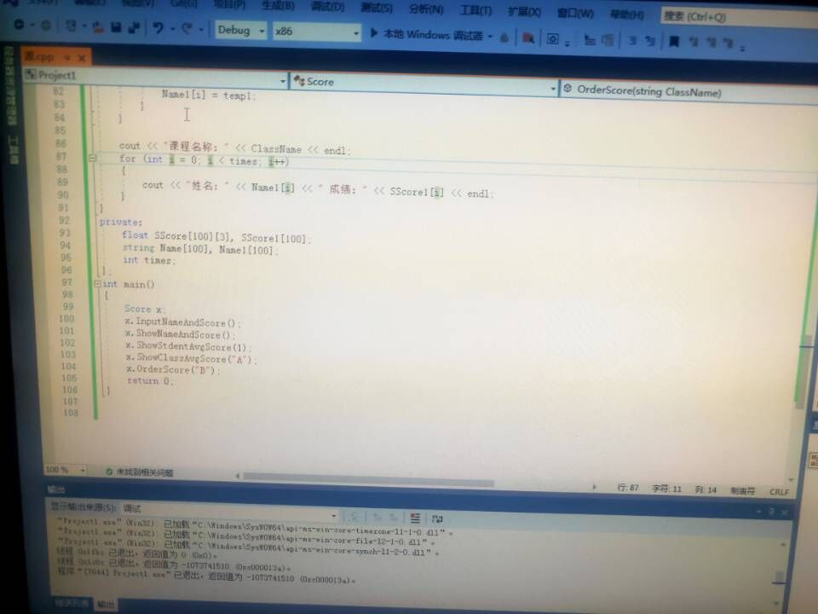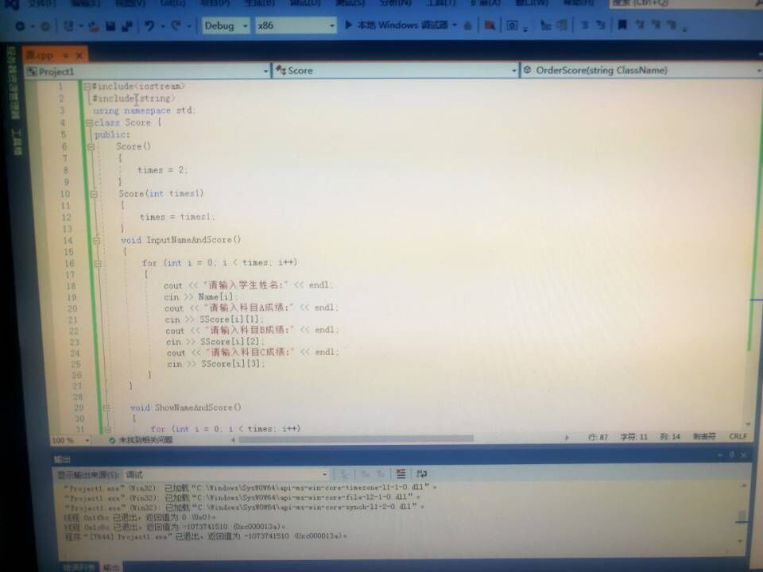

2.程序结果

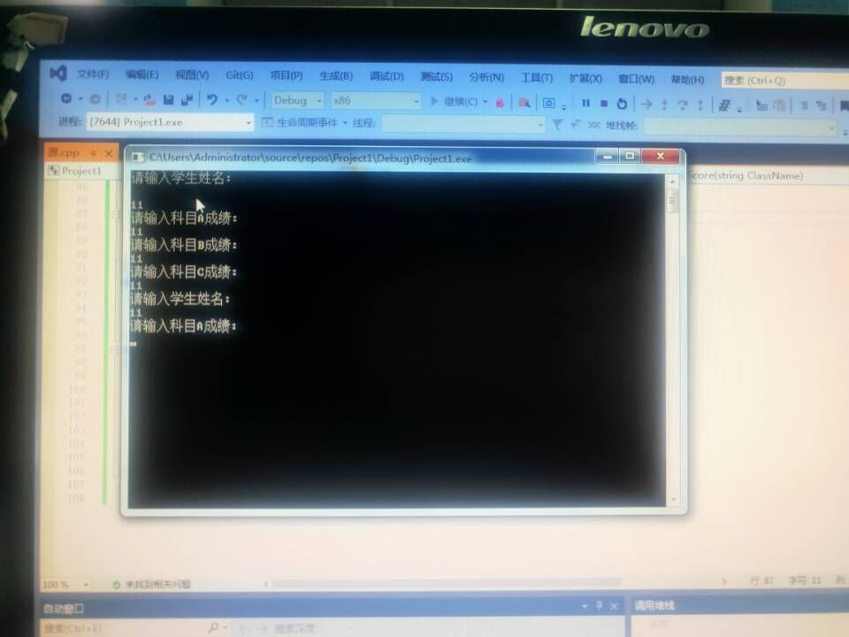

1. 感想心得

通过本次实验，我理解了类和对象的概念，掌握声明类和定义对象的方法；掌握构造函数和析构函数的实现方法；初步掌握使用类和对象编制c++程序，学会创建一个类，并完成多个功能，对c++的理解逐步加深。

Copyright ©2021-2099 LlinqingSong. All rights reserved